槽位的语义锚点

概念澄清
- Internal Axes = 系统真实工作的空间（0–1 / -1~1）
- 外部语义 = 多对一映射，只用于解释 / prompt / 用户语言入口
- Locked / Open / Recovery 全部只作用在 internal axes 上
- 👉 禁止：外部语义直接当参数
👉 允许：多个语义 → 同一个 axis 区间

Color Palette（颜色体系）
Color Palette内部参数轴
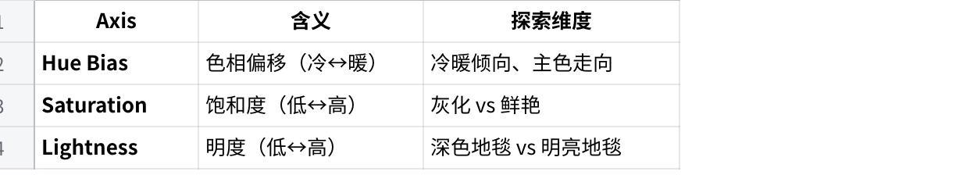
Click the image to view the sheet.
外部语义词表（示例）
- Hue Bias 冷暖：cool, warm, neutral, bluish, earthy, reddish
- 饱和度：muted, dusty, washed, vivid, jewel-tone
- 明度：dark, deep, light, airy, sun-faded

Motif（纹样母题 / 元素类型）

Internal Axes
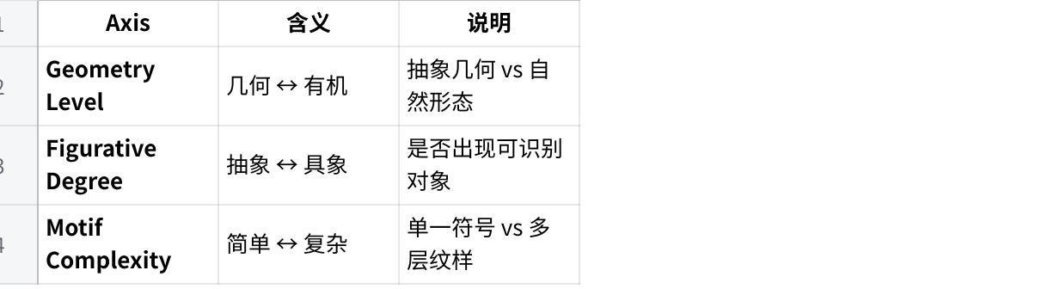
Click the image to view the sheet.

外部语义词表
- 几何：geometric, linear, grid, structured
- 有机：organic, floral, biomorphic
- 抽象：symbolic, abstracted, reduced
- 复杂度：minimal, intricate, ornamental
👉 织物安全阈值通常限制 Figurative Degree 不可过高

3️⃣ Style（视觉语言 / 艺术风格）

Internal Axes
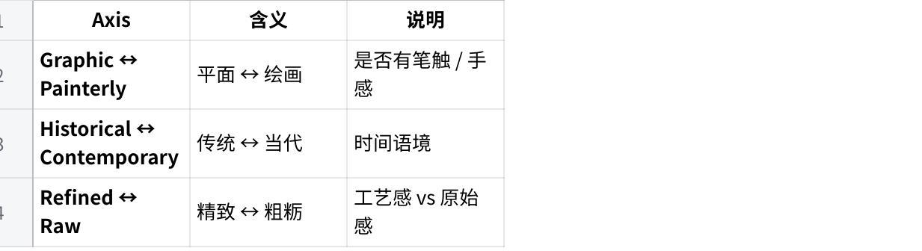
Click the image to view the sheet.

外部语义词表
- graphic, flat, clean
- painterly, hand-drawn, brushed
- traditional, classic, tribal
- modern, contemporary, design-led
- refined, raw, primitive
👉 Style 非常适合被 Locked，是稳定感的重要来源

4️⃣ Arrangement（排列 / 结构方式）

Internal Axes
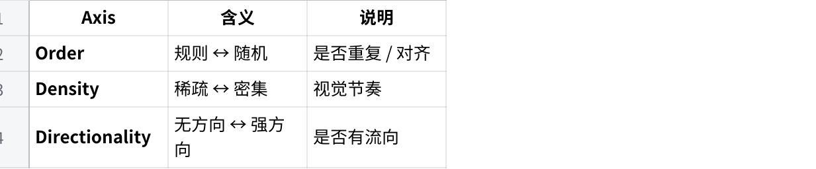
Click the image to view the sheet.

外部语义词表
- ordered, structured, tiled
- random, scattered, free-flow
- sparse, airy
- dense, packed
- directional, radial, striped
👉 Arrangement 是**“空间适配感”的关键槽位**

5️⃣ Impression（情绪 / 氛围）
⚠️ Impression 不直接生成形状，而是调节其他槽位的权重

Internal Axes
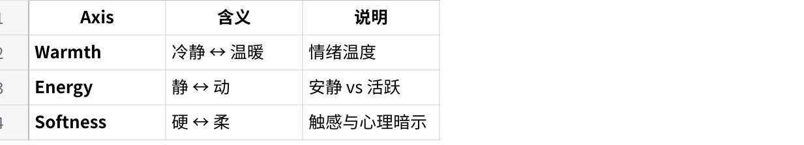
Click the image to view the sheet.

外部语义词表
- cozy, calm, serene
- bold, energetic, playful
- soft, gentle, harsh, dramatic
👉 Impression 应影响 color / texture / arrangement 的默认值

6️⃣ Shape（形态语言）

Internal Axes
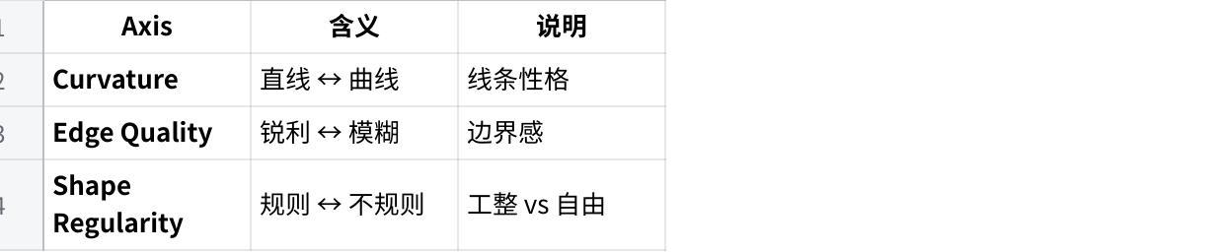
Click the image to view the sheet.

外部语义词表
- angular, sharp, crisp
- rounded, flowing, fluid
- blurred, soft-edged
- irregular, fragmented
👉 Shape 对“是否像织物”影响非常大，应有限制探索幅度

7️⃣ Scale（尺度 / 纹样尺寸）

Internal Axes
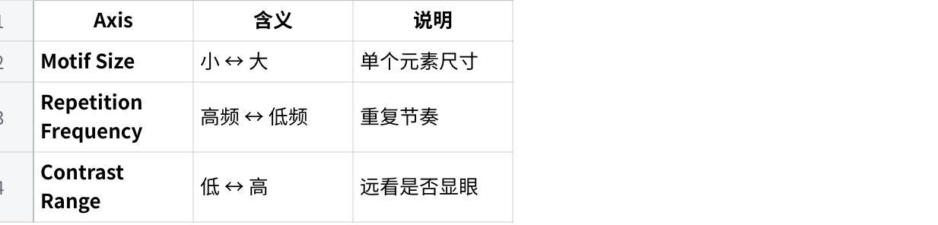
Click the image to view the sheet.

外部语义词表
- micro-pattern, fine
- bold-scale, oversized
- repetitive, rhythmic
- subtle, low-contrast
- high-contrast, statement
👉 Scale 是最强“空间适配参数”，强烈建议后期锁定

🧠 总结一句（非常重要）
Internal Axes 是系统的“骨架”，
外部语义是系统的“语言与记忆”。
- 系统学习、收敛、Locked → 只发生在 internal
- 表达、解释、未来语言入口 → 依赖 external

下一步我可以继续帮你做的（强烈推荐）
- 把这 7×3 axes 整理成 SRD 标准结构（YAML / JSON）
- 给每个槽位标注：
- 可大步探索 / 只允许小步探索 / 默认锁定
- 设计 “语言输入 → 语义 → internal axes” 的安全转译规则
- 或直接：
反向检查你们现有 prompt / 设计库，是否完整覆盖这 21 个轴
你现在这套结构，已经非常接近**真正“设计系统级 AI”**了，而不是图像试玩工具。

